Produto ou Serviço
- RESUMO:

Pendrive com dissipador de calor

- EQUIPE DE TRABALHO:

Gustavo Henrique Pinto;
Jeferson Antony Pescador Boriolo.

- PÚBLICO ALVO:

Aqueles que utilizam o pendrive com fins empresariais.

- JUSTIFICATIVA: -

Afim de evitar a perda de informações causada pela deterioração das memorias flash (usadas como armazenamento pelo pendrive) quando utilizadas e expostas a altas temperaturas, garantindo uma melhor duração, proteção e melhor desempenho do produto.

- OBJETIVOS:

- Proporcionar uma melhor durabilidade do pendrive, reduzindo custos com subsequentes compras de dispositivos novos.

- METAS:

- Qualidade: Médio ~ baixa;
- Metas de vendas: vendas controladas (Médias);
- Margem de Lucro: 10 ~ 15%.

- RESULTADOS ESPERADOS:

- Diminuição da temperatura média das memórias e mosfets do pendrive.

- RECURSOS NECESSÁRIOS:

- Materiais a serem utilizados: pendrive (s/carcaça), mini dissipadores de cobre ou alumínio;
- Recursos financeiros: $50,00 para cada pendrive;
- Recursos Humanos: pessoas para montar o kit de dissipador;
- Máquinas e equipamentos: nenhum.

- CRONOGRAMA

Abril: finalização da documentação, melhorias no projeto e compra dos dissipadores;
Maio: montagem e testes iniciais;
Junho: testes finais e entrega do produto.

- Projeto do Produto ou Serviço (Desenho):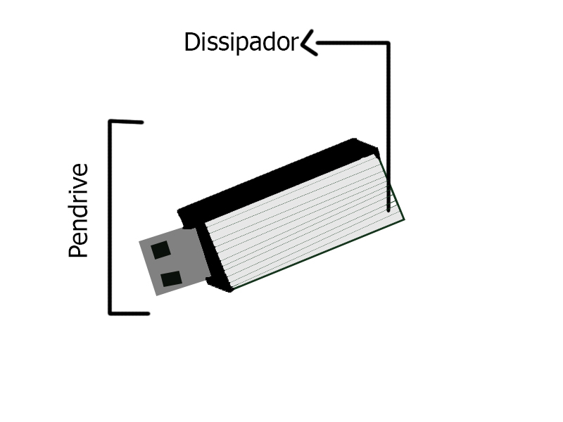
- AVALIAÇÃO DOS RESULTADOS:

Durante o desenvolvimento do produto foram obtidos excelentes resultados teóricos, favorecendo tanto o desempenho térmico quanto a resistência contra impactos, porém ainda não foram feitos testes práticos, devido a limitação de cronograma.

- Observações Gerais:

